Stan CHAPIT

Présentation de l’application mobile de l’Ursaff

1. Le public concerné :

Cette application sera créée pour rendre la vie des auto-entrepreneurs plus facile.

Ainsi, ils n’auront besoin de regarder des tutos pour comprendre comment faire leurs déclarations et récupérer leurs attestations.

1. Les fonctionnalités :

* Déclarer votre chiffre d’affaires, le pourcentage à payer ne change pas contrairement à ce que pense l’URSSAF, qui vous redemande constamment le pourcentage et dans quelle catégorie vous souhaitez déclarer vos revenus.
* Récupérer les attestations de chiffre d’affaires, parfois demandé par votre banquier pour vérifier votre santé financière ;
* Récupérer l’attestation de vigilance auto-entrepreneur que certains clients ont le toupet de vous réclamer tous les six mois pour vérifier que vous payez bien vos cotisations sociales : ils n’ont aucun droit légal de vous la réclamer mais refusent de vous payer vos factures tant que vous ne l’avez pas fait ;

1. Le détail du parcours utilisateur idéal pour la fonctionnalité qui vous semble la plus importante :
2. 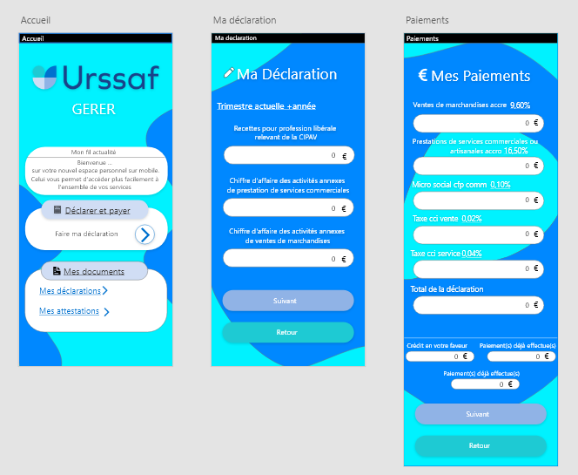Cliquez sur le menu
3. Faire sa déclaration trimestrielle et payer à l’URSAFF

1

2

1. L’explication du positionnement des blocs principaux d’un écran au choix :

* 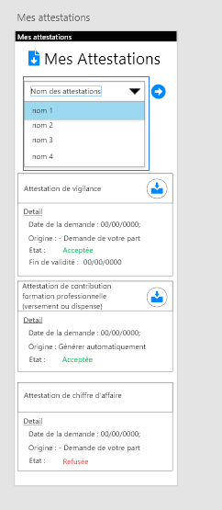J’ai d’abord placé une liste déroulante pour une sélection facile et facile de l’attestation qui va être demandé par l’utilisation.
* Puis je les ai affichés sous forme de liste pour une sélection rapide et un download rapide, ainsi le développeur qui penchera sur cette application pourra faire en sorte que ces demandes s’affichent en fonction de la date de demande, comme sur le site.

1. La justification de la charte graphique mise en application



Pour la charte graphique, j’ai utilisé les couleurs du logo de l’URSAFF. Pour les boutons, le fond des couleurs qui s’y rapprochent.